关于研究生学位论文提交的有关说明

1.取得学位的研究生须将学位论文电子版上传至广州大学图书馆网站上的“广州大学研究生论文提交系统”，论文纸本交学院并由学院统一交图书馆一份，未交论文纸本的系统不予审核通过，论文审核不通过则无法办理离校手续。
2.上传论文具体步骤：“广州大学图书馆网站主页”—“二级网站”—“广州大学研究生论文提交系统”，输入学号、密码（初始密码为6个1，登录后可修改）登录后录入相关个人、论文信息并上传论文电子版等待审核通过，一般两个工作日内审核完毕。
2.1论文提交
论文提交是整个软件的核心功能之一、主要包括“提交”-“审核”-“发布”-“完成”四个步骤。学生输入学号和密码进行登录，如下图：
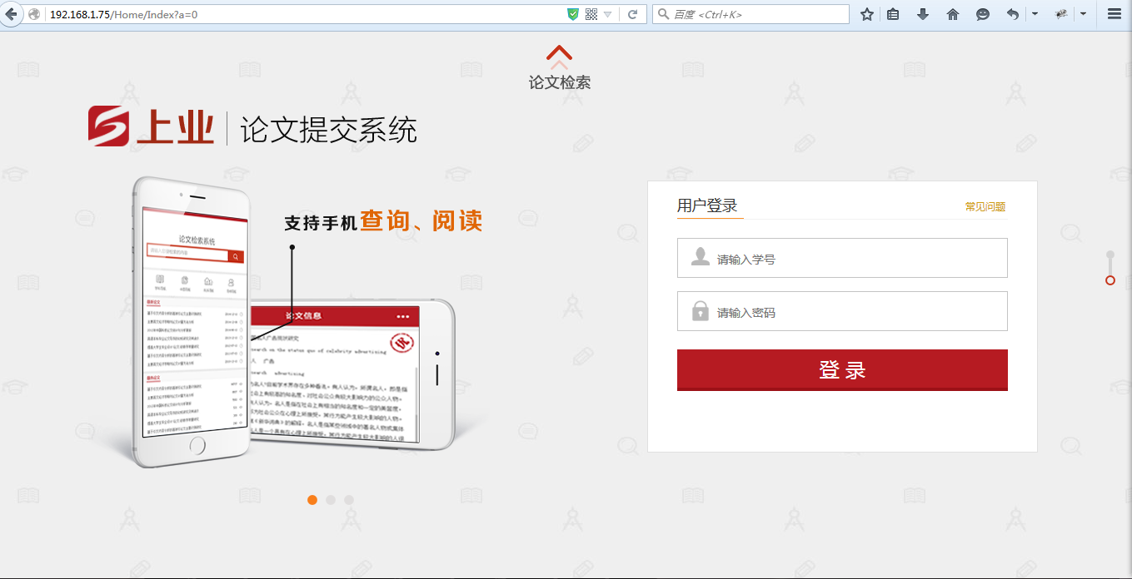
2.2用户须知
用户首次登录时默认会进入用户须知，用户须知是由管理员写入的学生在提交全需要了解的内容，如图所示，当学生点击按钮时会根据个人信息是否完成来跳转页面，如果没有完成个人信息即会跳转到个人信息反知是论文提交。
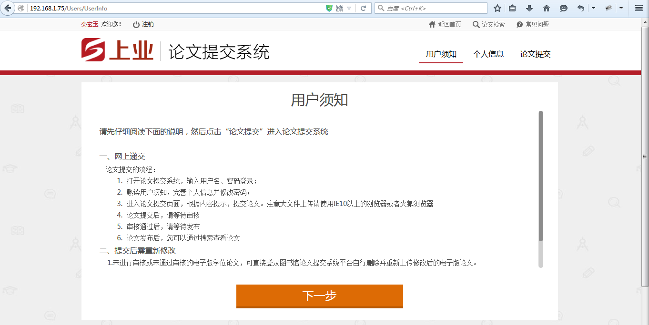
2.3个人信息
完善个人信息是学生必须经过的一步，没完善个人信息无法进入到论文提交，个人信息字段可由后台系统设置中的论文提交来完成，星号为必填项。
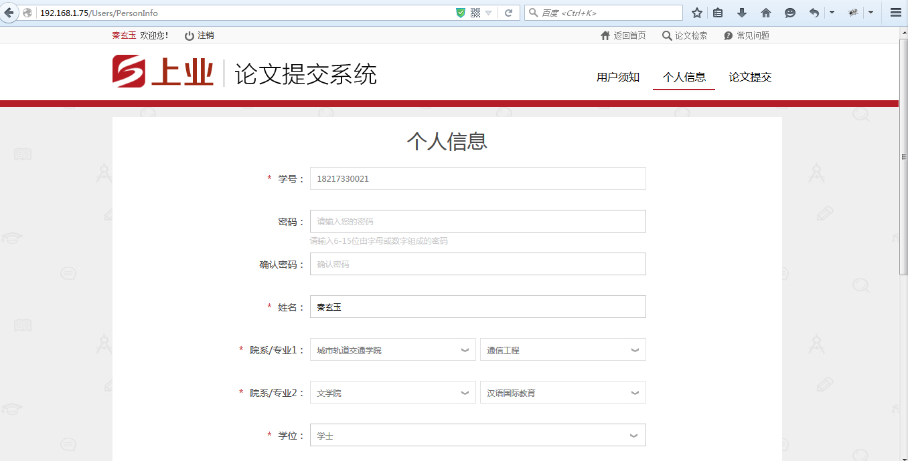
2.4论文提交
论文提交主要包含如下流程：论文提交》论文审核》发布》完成 如下图左侧。整个流程需后台管理员配合才能完成，用户提交的论文会在后台论文管理模块中出现，并且提交字段也是由后台进行设置，提交的论文无法修改。
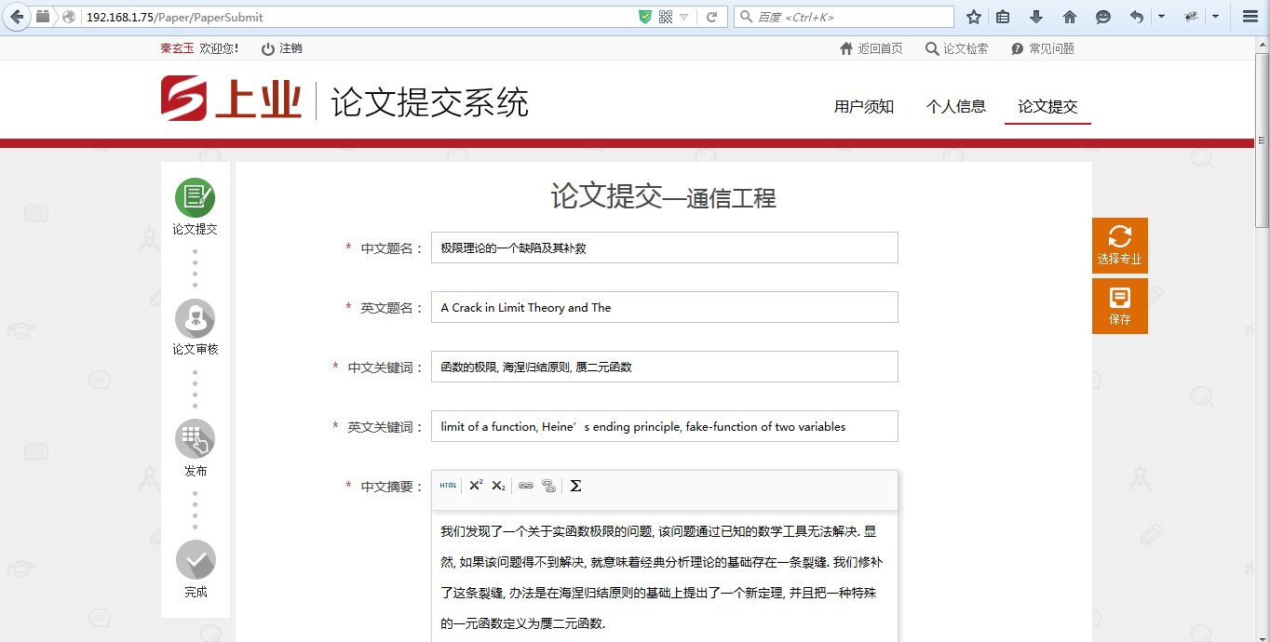
2.4.1论文保存
论文保存是方便学生下次进入平台时保存上次的编辑，因为提交后的论文无法修改。
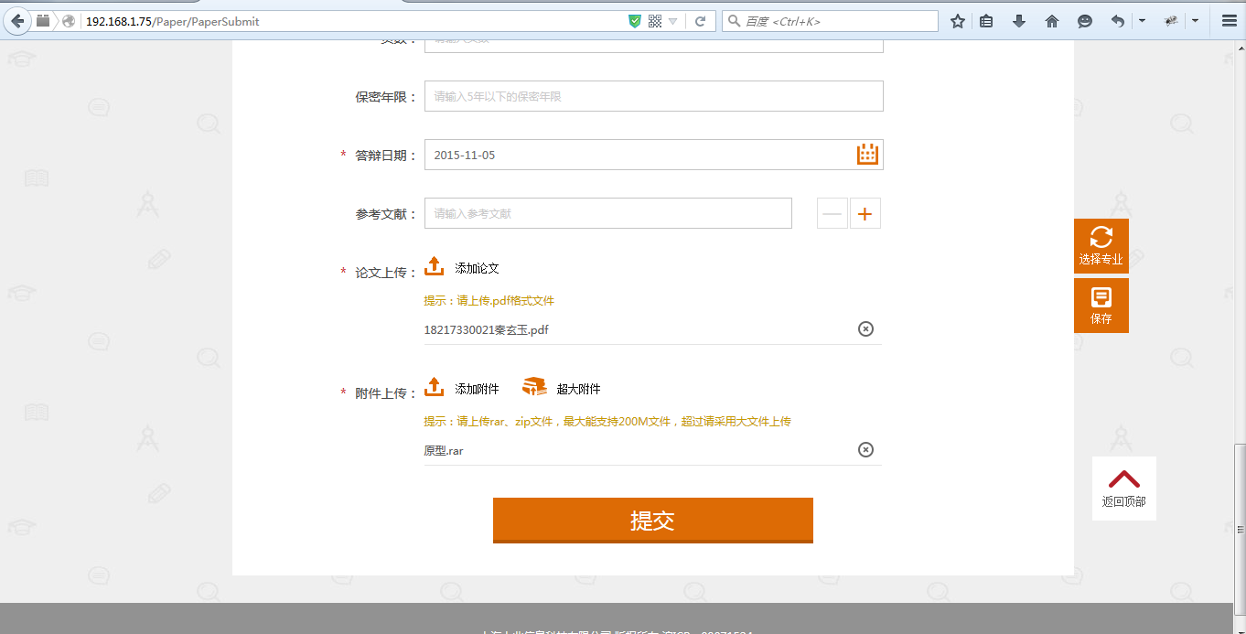
2.5论文审核
论文提交后将由后台管理员进行审核，审核没通过无法进入到下一个流程，在论文审核中有三种状态：等待审核、审核未通过、审核通过。
其中审核未通过时会显示管理员给出审核不通过的理由，学生可以根据理由进行修改，审核未通过论文提交再次进入编辑状态。如下图：
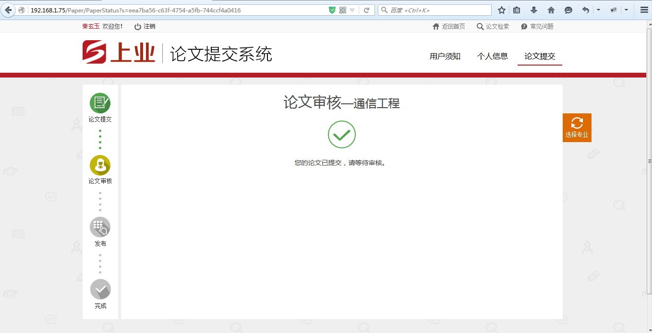
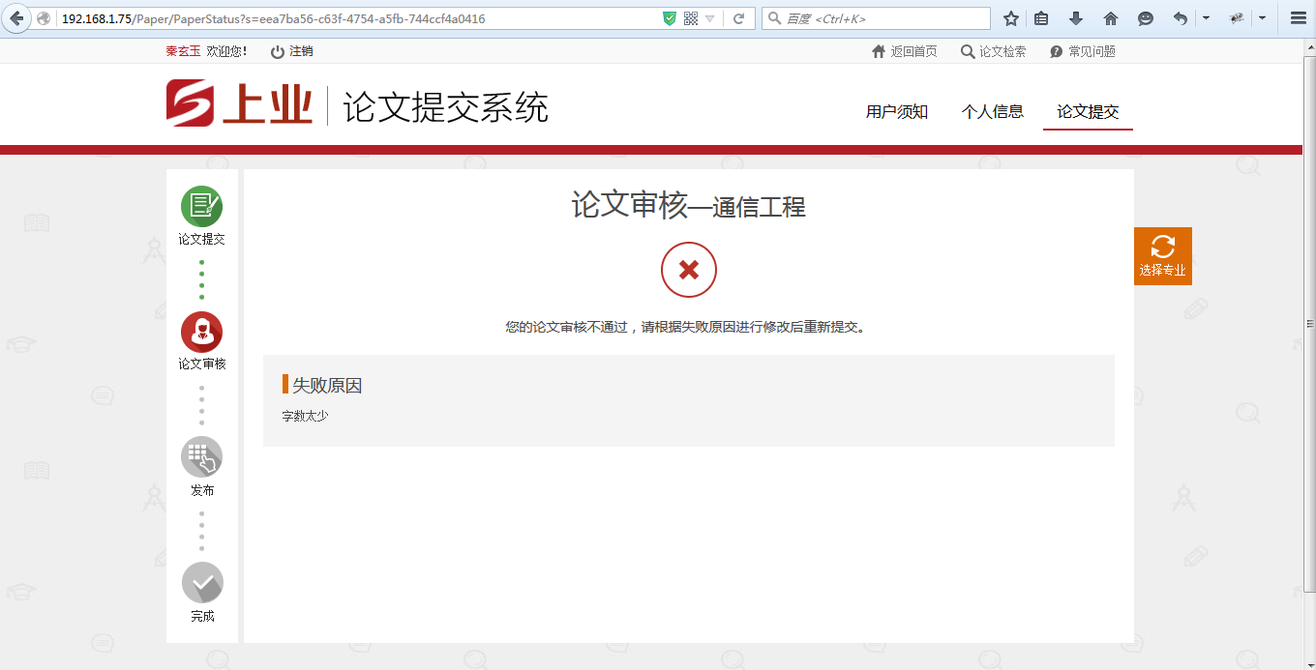
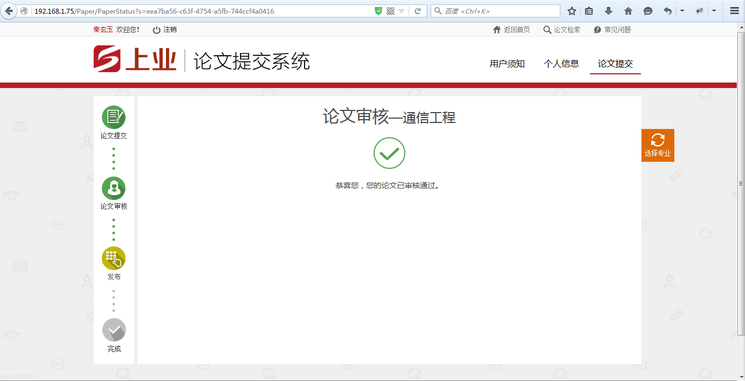
2.6论文发布
未发布的论文无法在检索平台中查看，只有发布后检索平台中才能检索到，如下图：
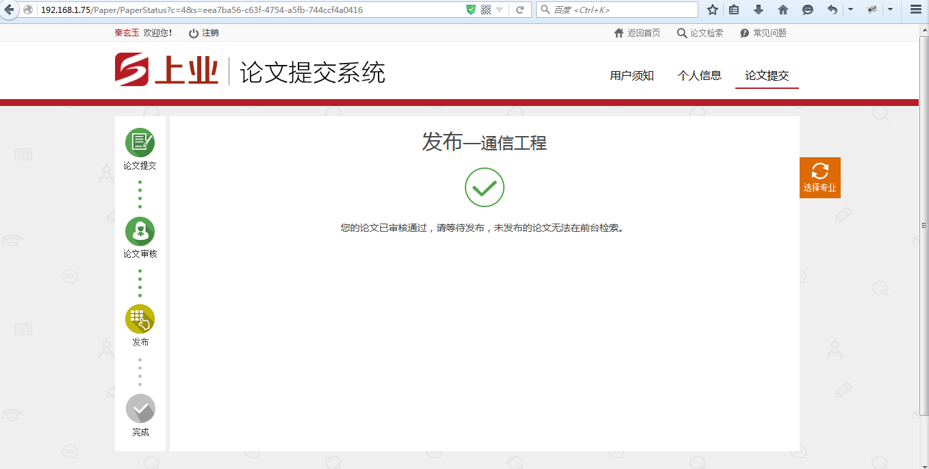
2.7完成
论文完成可重新提交论文，如下图：
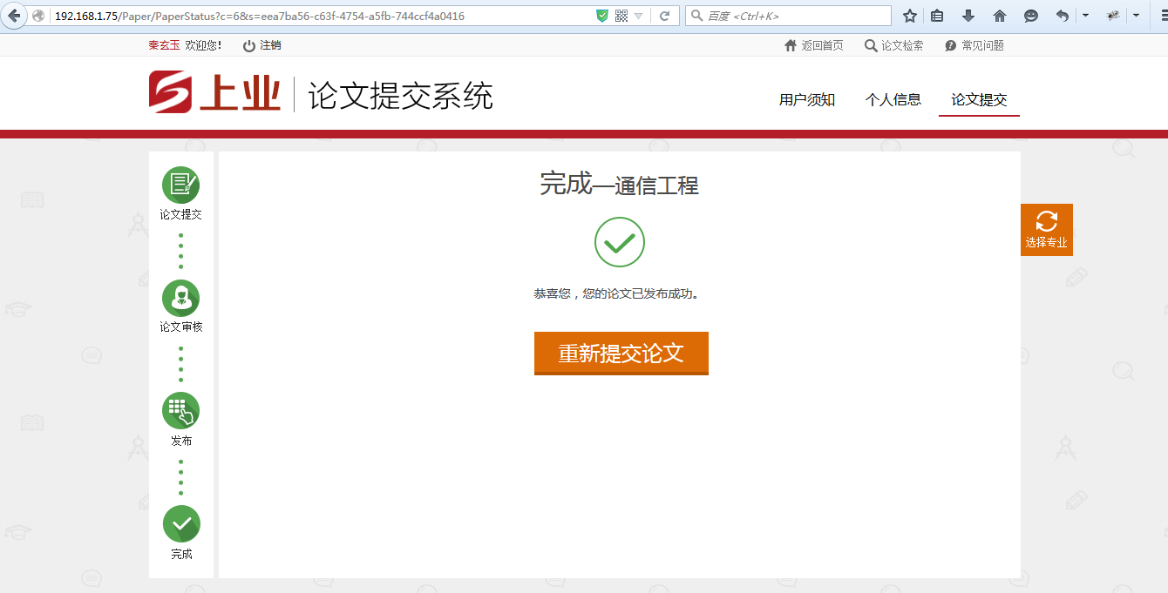

3. 在论文提交过程中，如有问题，请咨询图书馆张志老师，电话39366381。

